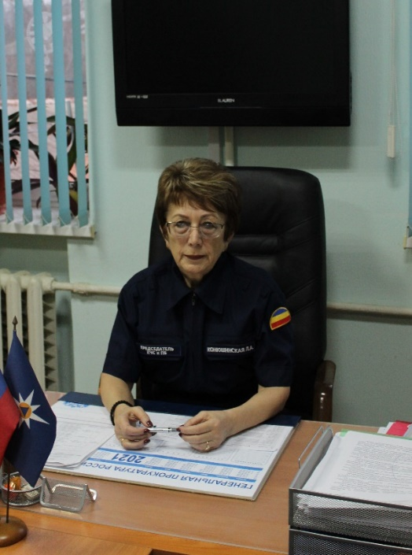**Начальник муниципального казенного учреждения**

**«Управление по делам гражданской обороны**

**и чрезвычайным ситуациям»**

**города Новочеркасска**

**КОНЮШИНСКАЯ**

**Лариса Александровна**

тел. 22-45-97

Прием начальника Управления по личным вопросам

**последняя среда месяца с 15:00 до 17:00**

Первый заместитель начальника –**Прохненко Виктор Викторович**   22-44-99

Заместитель начальника – **Козарь Юлия Владимировна**тел. 22-44-99

Помощник начальника – **Дронова Юлия Евгеньевна** тел. 22-44-99

Главный бухгалтер -**Юндина Татьяна Викторовна**  тел. 22-45-99

**Управление  
по делам гражданской обороны и чрезвычайным ситуациям  
города Новочеркасска**

          Создано Постановлением Главы администрации города от 28.12.2004 г. № 3965 как постоянно действующий орган, уполномоченный на решение задач в области гражданской обороны и защиты населения и территорий от чрезвычайных ситуаций природного и техногенного характера.

**ОСНОВНЫЕ ЗАДАЧИ:**

   1. Участие в предупреждении и ликвидации последствий чрезвычайных ситуаций в границах городского округа;

   2. Обеспечение первичных мер пожарной безопасности в границах городского округа;

   3. Организация и осуществление мероприятий по гражданской обороне, защите населения и территории городского округа от чрезвычайных ситуаций природного и техногенного характера, включая поддержку в состоянии постоянной готовности к использованию систем оповещения населения об опасности, объектов гражданской обороны, создание и содержание в целях гражданской обороны запасов материально-технических, продовольственных, медицинских и иных средств;

   4. Создание, содержание и организация деятельности аварийно-спасательных служб и (или) аварийно-спасательных формирований на территории городского округа;

   5. Осуществление мероприятий по обеспечению безопасности людей на водных объектах, охране их жизни и здоровья.